ГБДОУ № 95 Выборгского района Спб.

Авторская методическая разработка
«Дидактическое пособие для логопедических занятий».

“Логозаврик”

Разработчик:
Сокарева Ирина Юрьевна,
Учитель=логопед
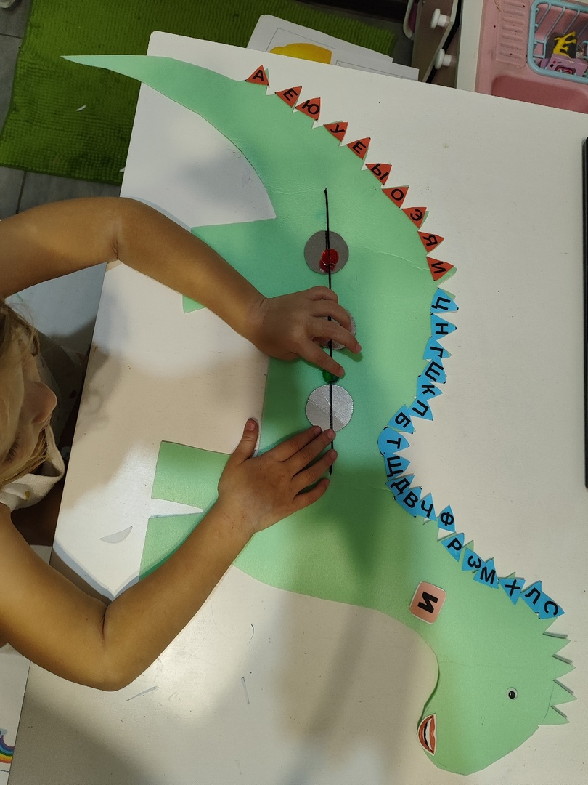
Цель данного пособия: при помощи наглядных средств повысить эффективность логопедического воздействия, сформировать интерес к занятиям, создать положительную мотивацию у детей с речевыми нарушениями.
Задачи:
- развитие и совершенствование грамматического строя речи;
- автоматизация звуков в речи;
- развитие зрительного гнозиса;
- учить устанавливать логические связи между предметами;
- развитие фонематического слуха, анализа, синтеза;
- развитие пространственных представлений, математических понятий, восприятие цвета, формы, размера;
- развитие психических процессов (внимания, восприятия, памяти, логического мышления);
- развитие мелкой моторики.
Основная работа учителя - логопеда заключается в формировании у детей всех сторон речи. Часто логопеды остро нуждаются в дидактических и игровых пособиях, так как многократные повторения одного и того же материала утомляют не только ребенка, но и взрослого. И тогда логопеду приходиться придумывать, как и чем разнообразить занятия, чтобы отрабатываемый материал не наскучил ребёнку, был для него интересен. Ведь только положительная мотивация будет способствовать эффективной работе, что приведет впоследствии к желаемому результату.
Именно этот факт ведёт к поиску новых приёмов работы, новых универсальных пособий, дающих возможность работать над формированием всех сторон речи ребёнка.
Логопедические пособия своими руками соответствуют системно-деятельному подходу, доступные и безопасные. Упражнения, предлагаемые детям, помогают не только устранять речевые нарушения, но и способствуют формированию внимания, памяти, повышают работоспособность, активизируют мыслительные операции, готовит детей к школе.
Данное пособие может быть использовано как в индивидуальной работе с ребёнком, так и в подгрупповой.
Актуальность заключается в том, что работая с детьми, имеющими нарушения речи, очень трудно бывает заинтересовать и удержать их внимание, пробудить интерес к содержанию занятия и процессу обучения в целом. Использование данных игровых пособий облегчает усвоение учебного материала детьми и повышает эффективность логопедической работы. Многофункциональность пособий выражается в разнообразии дидактического материала, которое можно использовать в соответствии с поставленной целью. Пособие многофункционально, и его использование зависит от задач логопеда на конкретном занятии.
Благодаря игре с данным динозавром, процесс обучения проходит в доступной и привлекательной среде для детей дошкольного возраста. Пособие можно по необходимости пополнять другими играми и деталями.(сенсорные лапы и хвост у динозавра, шарфы в соответствии с временем года для дыхательной гимнастики, артикуляционный уклад гласных и согласных звуков, артикуляционная гимнастика, запоминания букв и звуков).
Работа с данным пособием позволяет систематизировать весь наглядный материал, имеющийся у учителя – логопеда и продуктивно использовать его на занятиях.
Хотелось бы представить вашему вниманию несколько примеров использования логопедических пособий своими руками на автоматизацию и дифференциацию звуков, на развитие фонематического слуха и лексической стороны.
Игры на автоматизацию звуков
Цель: научить ребенка правильно произносить уже поставленный звук изолированно, затем в слогах, словах, фразах.
Пример:
Задачи:
- автоматизировать звук [ нужный звук] в слогах, словах, предложениях;
- развивать фонематический слух, речевое дыхание;
- воспитывать навыки самоконтроля, доброжелательности.
Содержание работы: составляет постепенное, последовательное введение поставленного звука в слоги, слова, предложения.
Называем динозавра нужным именем (Соня рисует…и подставляем нужные картинки и большую кисточку, Рома играет с…., Маша нашла….или у Маши в шляпе….)
Игры на знакомство с буквами
1.Знакомство с буквой-звуком.
Закрепление знаний с помощью липучки-чешуйки с нужной буквой на спине у динозавра.
Закрепляем, повторяем, запоминаем образ, различаем по цвету.
- Укрась спинку динозавра только гласными…..
-Помоги снять динозавру чешуйки-согласные…(глухие согласные…парные….и.т.д.)
- Посмотри на букву на ошейнике у динозавра и найди нужный ротик (артикуляционный уклад) (Рис.1)
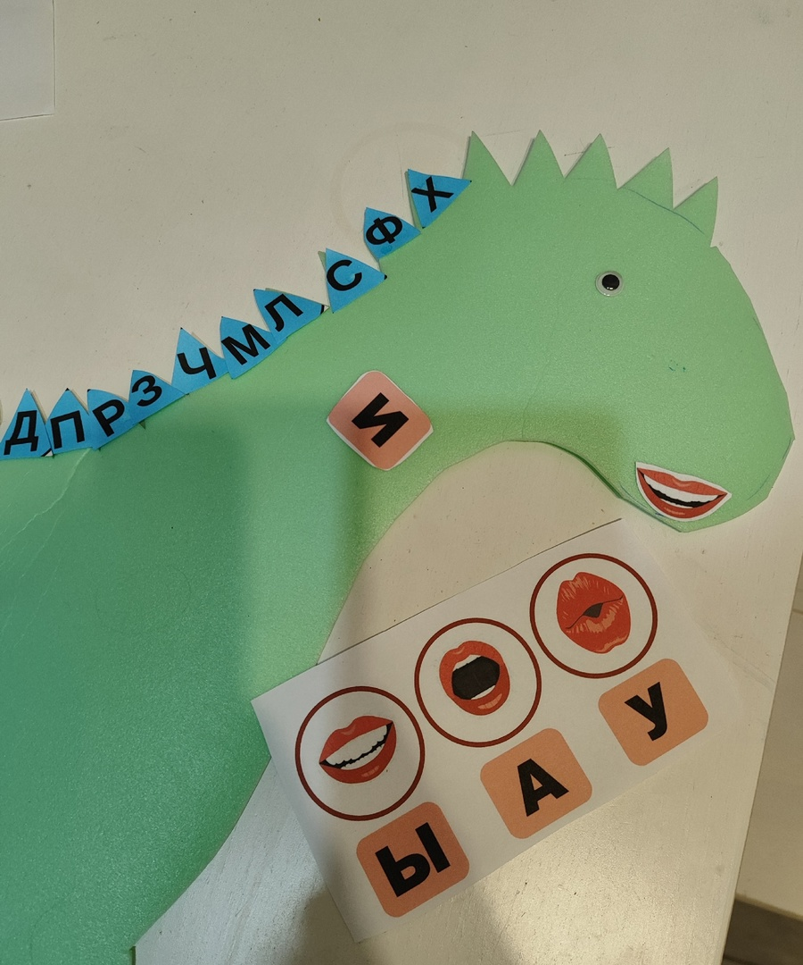
Игры на развитие фонематических процессов
Учим определять место звука в слове.
При обучении письму и чтению исходным процессом является звуковой анализ устной речи. Обучение звуковому анализу слова является основной задачей этапа подготовки к обучению грамоте и предполагает:
- определение количества звуков в слове;
- фонетическую характеристику звуков (умение различать гласные и согласные звуки, звонкие и глухие, твердые и мягкие);
- определение места звука в слове.
Звук мы слышим и произносим. Буквы мы видим, пишем и читаем.
Сложнее всего детям дается задание на определение места звука в слове. Как же решить эту проблему?
Берем нашего динозавра и смотрим на его пятнышки, где у него начало, где конец, где середина.
Потом переходим к звукам.
Сначала работаем несколько занятий с определением первого звука. «С какого звука начинается слово? Какой звук я произношу первым?" Произносим утрированно первый звук. Сначала берем слова, которые начинаются с гласного звука (под ударением). Самый простой способ – это произносить слова, растягивая первый звук: уууу-тка, оооо-блако, оооо-вцы.
Нужно соблюдать нескольких правил:
- слова на твёрдые согласные и на согласные, после которых идут эти буквы, подбирать так, чтобы ударение падало на первый слог;
- предлагать слова с первым согласным, за которым нет гласного: кккк-рот, сссс-тул, зззз-вук и так далее;
- подбирать слова с первым мягким согласным, например, лицо, кино …;
- слова на гласные Е, Ё, Ю, Я лучше исключить, так как они объединяют не один, а два звука сразу: Я-ЙА, Ю-ЙУ и т.д.
Варианты игр:
1. «С чего начинается слово?»
Взрослый произносит слово: Аист, Утка, Иней, Эхо, Ослик и т.д. Малыш двигает бусину, произнося первый звук (ставя нужную букву рядом с бусинкой) и позже определяет гласный он или согласный.
Когда дети научатся выделять первый звук в слове, говорим, что звук ... хитрый, хочет поиграть с нами в прятки. Он прячется в разных местах слова: в начале, середине, конце.
Варианты игр:
1. «Динозаврик». Рассматриваем динозавра, выясняем где у него начало, середина и конец. Затем произносим слово, пальцем ведем по пятнышкам, и в нужном месте при утрированном выделении заданного звука задерживаемся. Спрашиваем у ребенка: когда слово ... "выбрало" пятнышко, где был звук ..., покажи пальцем.
2. «Бусинка».
Бусинка ползет по дорожке и останавливается, когда слышит звук.(Рис.3)
Далее изображаем слово схематично. Берем звуковую линейку - узкий прямоугольник картона, разделенный на три части. Медленно произносим слово, делая акцент на звуке, и двигаем палец слева направо. Обращаем внимание на место, где был палец, когда произносили заданный звук.
Послушай слова и передвинь бусинку.
Рис.2 (Бусинка двух цветов (синий и зеленый) чтобы ребенок мог показать мягкий и твердый звук, перевернув в нужную сторону)
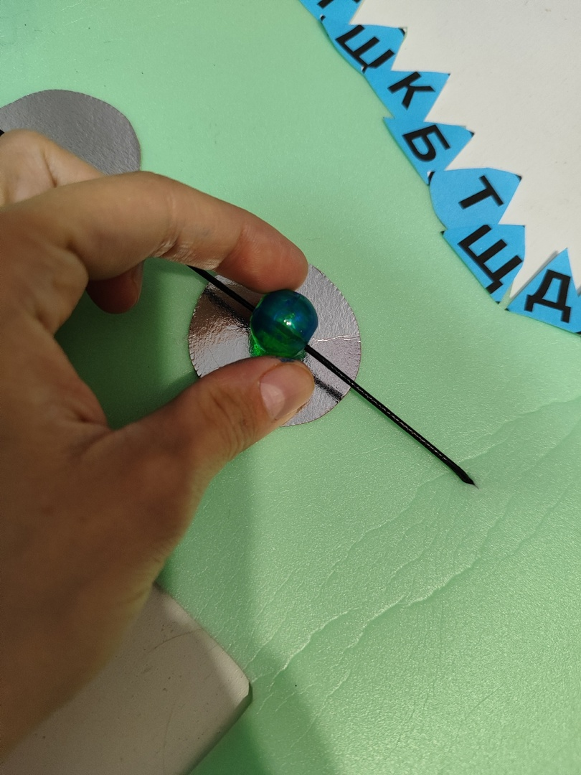

Рис.2

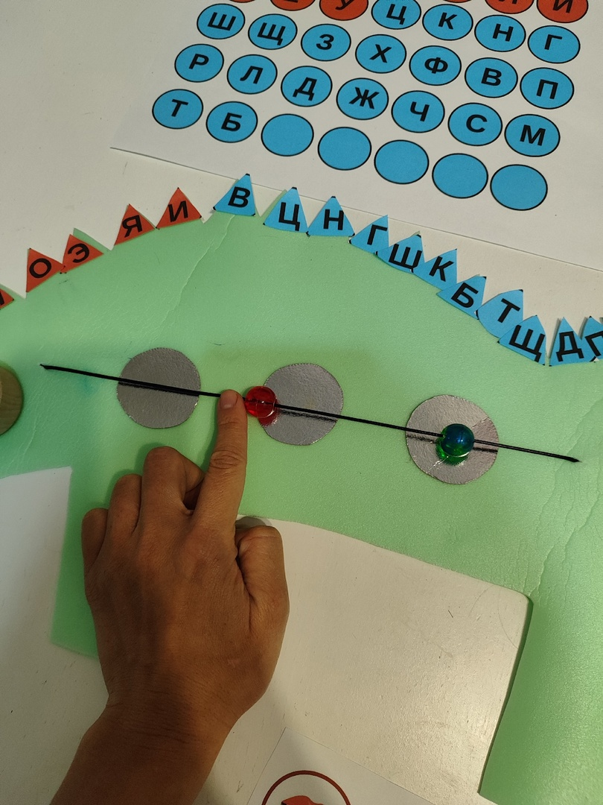
Рис.3
Игры на сенсорное развитие
У динозавра есть несколько хвостов, из разного материала…А еще у него есть готовые фишки (Рис.4.).
Вариант игры:
- «Хвост какой? ».
Дети должны назвать, какой хвост (длинный, короткий, пушистый, толстый, маленький, большой и т.д.).
2.«Похож на хвост кого? »
Дети должны назвать животное, на чей хвост похож хвостик динозавра
(например: Хвост динозавра похож на хвост лисы, значит он чей? Лисий, принадлежит кому? Лисе)

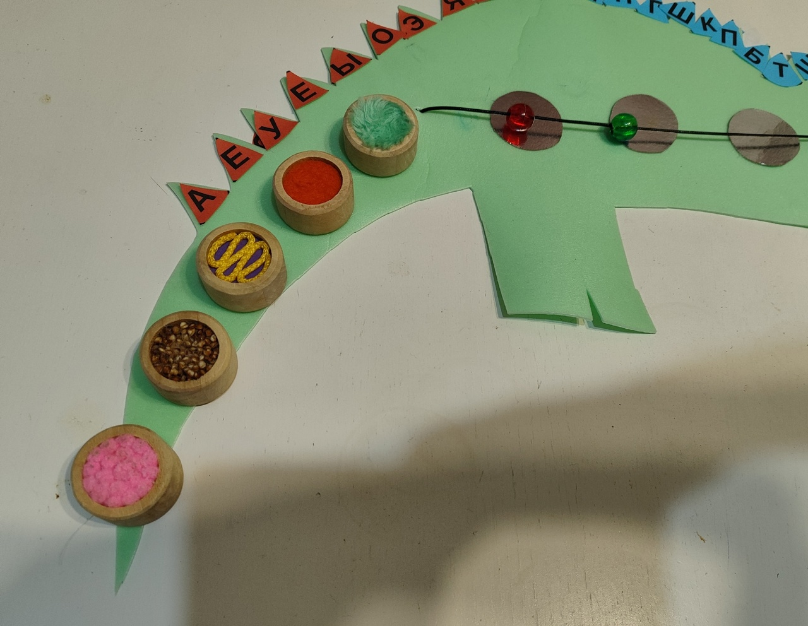
Рис.4
Игры на развитие дыхания.
У динозавра есть различные шарфики из бусин, снежинок, листочков и многого другого.(Пример Рис.5)
Давай подуем на динозаврика.
Можно снять веревочки со снежинками, так как они на липучке и раздать детям).
Позже я хочу сделать 4 шапки на 4 времени года, приклеить зеркало и сделать кармашек для артикуляционной гимнастики)
Авторским является само пособие, позволяющее учителю - логопеду систематизировать весь наглядный материал и продуктивно использовать его на занятиях с детьми.
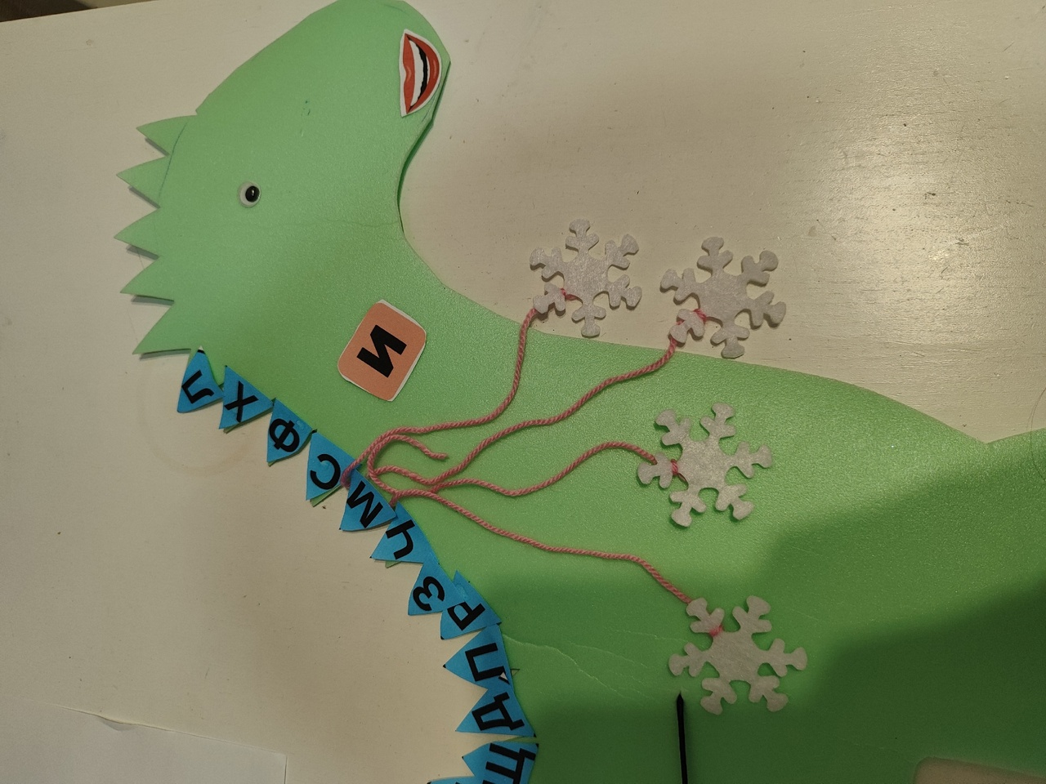
(Рис.5)

Вывод: При помощи данного пособия повысилась эффективность логопедического воздействия. Дети с интересом занимаются на занятиях.
Работа не прекращается, и я продолжаю совершенствовать свои логопедические пособия своими руками.

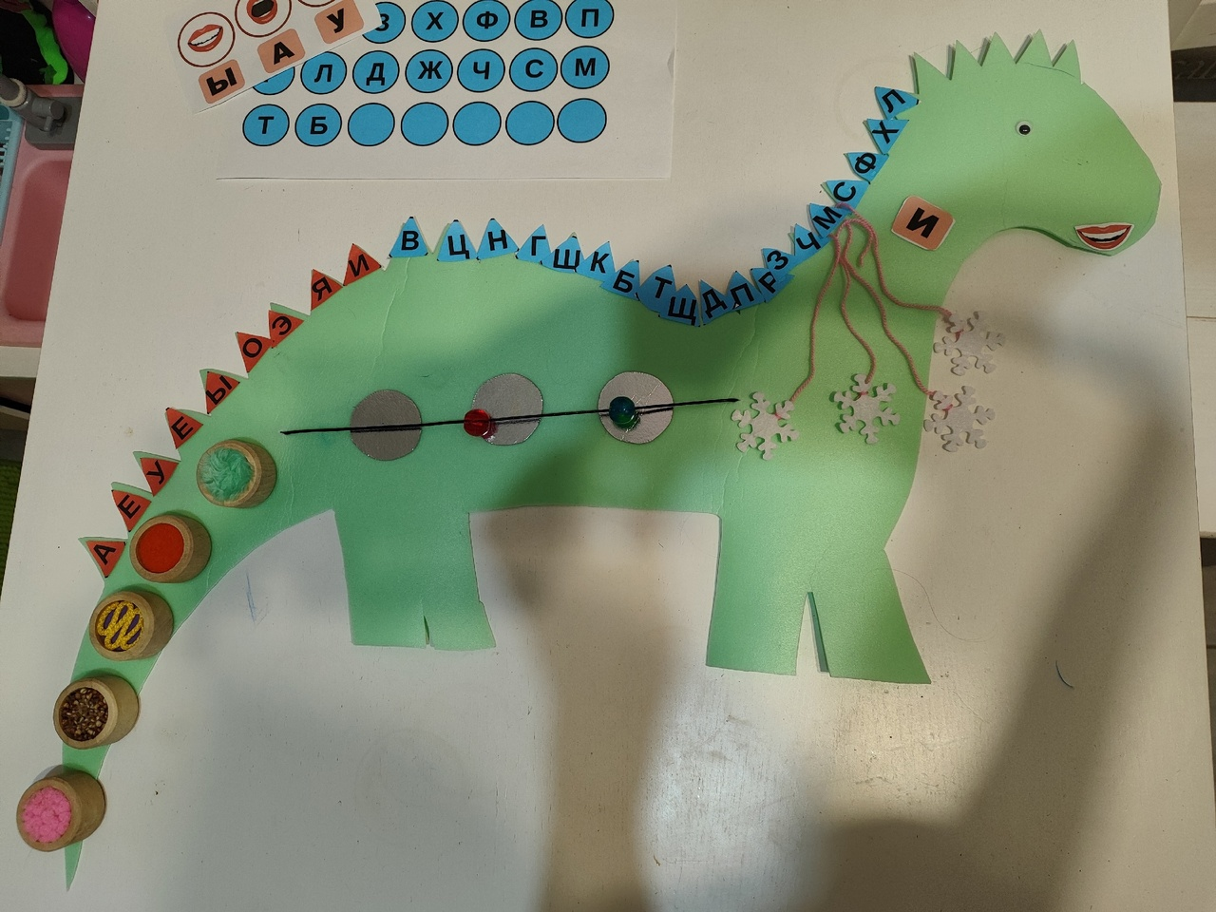

Спасибо за внимание!

